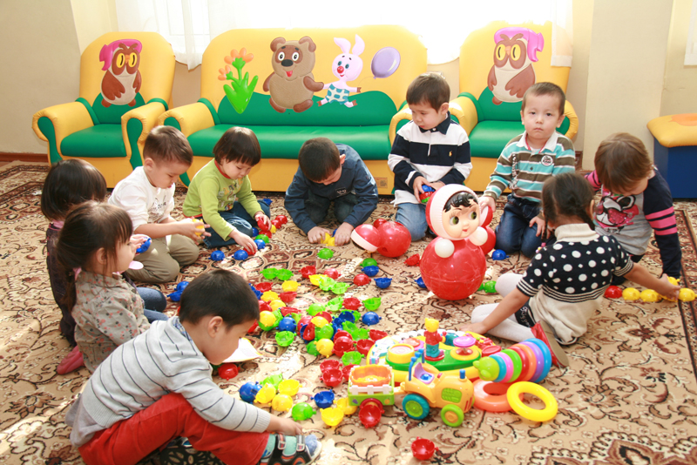**Кеңес: "Балабақшаға баратын бала не істей алуы керек?»**

Бала неғұрлым көп білсе, балабақшада соғұрлым оңай және қызықты болады! Егер бала тәуелсіздікке ұмтылса, баланың тәуелсіз болуға деген ұмтылысын көтермелеңіз-бұл керемет. Әрине, жасына байланысты нәресте әлі де бірдеңе істей алмауы мүмкін, бірақ егер тілек болса, бала тез үйренеді. Мұны істеу үшін оны үнемі мадақтап, мадақтау керек: ол шынымен де жаңа дағдыларды үйренгісі келеді. Бала балабақшаға барады деген шешім,ол алдын-ала қабылданады, сондықтан ата-аналарға баланы дайындауға және оған ең аз қажетті дағдыларды сіңіруге уақыт болады. Дайындық, ең болмағанда, басқа балалар арасында нәресте өзін сенімді сезінуі, анасыз жаңа ортада үрейленбеуі және мүмкіндігінше тезірек бейімделуі үшін қажет. **Балабақшаға баратын бала не істей алуы керек:**

**1-1,5 жасқа дейін бала не істей алуы керек:**

Нәресте бір жасқа толғаннан кейін, оны мақсатты түрде егуді бастаңыз: • қарапайым гигиеналық дағдылар; • тамақтану кезінде қасықты қолдана білу, шыны аяқтан ішу; • өзіне-өзі қызмет етуге ұмтылу; • ауызша сөйлеу дағдылары. Балаңызда серуендеуден, ойыннан кейін және тамақтанар алдында қолды жууды әдетке айналдырыңыз. Егер әкем мен анамның өздері үлгі болса, бұл өте қиын болмайды. Жуынатын бөлмеге арнайы орындық-баспалдақ немесе орындық қойыңыз, сонда нәресте кранға жетіп, оны аша алады. Оған сабын мен сұйық сабын қолдануға, киімнің жеңдерін орап, қолын сүлгімен сүртуге үйретіңіз. ⎫ Бір жылдан кейін жөргектерді қолданудан біртіндеп бас тартыңыз-бала арнайы балалар орындығымен жабдықталған кастрюльге немесе дәретханаға баруды үйренуі керек. Кәстрөлге үйрету кезінде оны осы пайдалы құрылғыда ұзақ уақыт ұстаудың қажеті жоқбаланың қажеттілігі туындаған кезде байқап көріңіз және оны бұған дейін отырғызыңыз. Әрқашан жұмыс істемесе де, ренжімеңіз: питомниктерде ол кастрюльді тез қолдануды үйренеді, онда тәрбиешілер балаларды бір уақытта және жиі бірге отырғызады. ⎫ Кішкентай кезінен бастап, нәресте дастархан басында тамақтана бастағанда және Тәуелсіздік танытуға тырысқанда, тамақтанғаннан кейін киімін ауыстыруға тура келсе де, оған кедергі жасамаңыз. Оған қасықты дұрыс ұстауға үйретіңіз, ойындар кезінде үйлестіру мен қозғалыс моторикасын дамытыңыз. Бір жылдан кейін бөтелкелерді пайдаланудан бас тартыңыз, оны кәдімгі кружкалар мен шыныаяқтардан ішуге үйретіңіз. ⎫ Бала өзін-өзі тани бастағанда, Тәуелсіздік пен өзіне-өзі қызмет етуге деген ұмтылысын көрсетеді. Бұл киінуге де қатысты. Оған көмектесіңіз: ол аяғын шалбарға немесе қолын алдында ұстап тұрған көйлектің жеңіне жабыстырсын. Оған сәбиге оңай шешілетін және киюге болатын киімдерді сатып алыңыз: кең немесе серпімді жолақтармен. ⎫ Ол өзіне қызмет етуге тырысқанда, оны мадақтаңыз. Осындай тәуелсіз балаңыз бар екенін қаншалықты мақтан тұтатыныңызды атап өтіңіз. Мұндай мақтау кішкентай адамның өзін-өзі растауы үшін өте маңызды. Тәуелсіздік танытудың сәтсіз әрекеті де мазақ етпеуі керек-оған көмектесіп, оны қалай дұрыс жасау керектігін көрсетіңіз. ⎫ Балаңызға жаңа сөздерді үйретіңіз, оның сөздік қорын кеңейтіңіз, кітап оқыңыз, ертегілер айтыңыз, өлеңдер мен әндерді үйреніңіз. Әзірге ол сөйлемдермен сөйлесе алмайды, бірақ ол өзінің қажеттіліктері туралы тіпті бір, бірақ дұрыс қолданылған сөзбен де айта алады.

Бала 2 жасқа дейін не істей алуы керек:

Бұл жаста нәресте өз бетінше көп нәрсені жасай алады, ал білмейтін нәрсе басқа балалармен бірге тез үйренеді. ✅ Кәстрөлге барыңыз. Әрине, кәстрөлге үйретілмеген бала мектепке дейінгі мекемеге қабылданады - бұл емес бас тартуға себеп. Дегенмен, тәрбиешілер жаттығу процесін алдын-ала бастауға кеңес береді. Үйде, ата-анасының жанында бұл аз жарақат алады. ✅ Өз бетіңізше ұйықтаңыз. ✅ Өз бетіңізше тамақтануға тырысыңыз. Егер нәресте қасықты ұстап, оны аузына апарып, шыныаяқтан іше алса, бұл өте жақсы. Олар нәрестені аш қалдырмайтыны анық. Бірақ тағы да еске түсірейік: сіздің топтағы балаңыз жалғыз емес. ✅ Күндізгі балабақша режиміне алдын ала өтіңіз. Бала ерте тұрып, түскі уақытта ұйықтауға дағдылануы керек. Егер бала таңертеңгі сағат 10-ға дейін ұйықтауға дағдыланған болса және кенеттен оны сағат 7-де оята бастаса және оны жууға, киінуге және бір жерге баруға мәжбүр етсе, онда жаман көңіл-күй жай қамтамасыз етіледі. Мұндай балалар жылап, ашуланшақ, айналада болып жатқанның бәрін ауыр қабылдайды. Сондықтан балабақша күнінің режимін алдын-ала біліп, оған алдын-ала бейімделу ақылды.

**Көмек сұрай білу.**

Бұл ең маңызды мәселе. Көбінесе нәресте жылай бастайды: нәтижесінде, мысалы, ол ішкісі келеді, бірақ қалай сұрауды білмейді. Балаңызды балабақшаға берген кезде, ең болмағанда оның қажеттіліктері мен тілектерін түсіндіру үшін жест-ишара жасауды үйреткен жөн. Кішкентайдың өмірін жеңілдету үшін оны ересектерге өтінішпен қарауға үйретіңіз.

Ересек адамның сөзіне жауап беру:" мүмкін"," мүмкін емес","тоқта"! Бала мұғалімнің оған жүгінетінін түсініп қана қоймай, оның сөздеріне де жауап бергені жөн. Тәрбиеші Балалар мен олардың қауіпсіздігіне жауап береді, сондықтан олар, мысалы, топ алаңда серуендеп жүргенде, сіздің балаңызға бақтың барлық жерінде жүгіруге рұқсат бере алмайды. Ол басқа дағдыларды тез арада ұжымда алады. Ұжымдық тәрбие мен оқытудың сөзсіз артықшылықтарының бірі-бәрін бірге жасауға деген ұмтылыс, басқалардың не істейтінін білуге ұмтылу.

**3 жасқа дейін бала не істей алуы керек:**

⎫ Баланың жасына сәйкес физикалық дамуы, денсаулығы жақсы болуы өте маңызды. Мұны нәрестенің қаншалықты сирек ауыратыны, ашық ауада қаншалықты жиі жүретіні және, мысалы, жүзумен айналысатыны арқылы түсіну оңай. ⎫ Балада келесі өзіне-өзі қызмет көрсету дағдылары дамуы керек: қасық пен шанышқыны қолдану мүмкіндігі (қажет емес, бірақ қажет); қолды сабынмен және көмексіз жуу мүмкіндігі; киіну және киімді шешіп алу қабілеті; кәстрөлге бару, шалбарды алып тастау және оларды қайтадан тарту мүмкіндігі. ⎫ Балада келесі өзіне-өзі қызмет көрсету дағдылары дамуы керек: қасық пен шанышқыны қолдану мүмкіндігі (қажет емес, бірақ қажет); қолды сабынмен және көмексіз жуу мүмкіндігі; киіну және киімді шешіп алу қабілеті; кәстрөлге бару, шалбарды алып тастау және оларды қайтадан тарту мүмкіндігі. Дайындықтың тағы бір маңызды көрсеткіші-дамыған коммуникативті дағдылар. Бұл тұжырымдаманы жақсы қалыптасқан сөйлеу дағдылары, сыныптастарымен сөйлесуге және ойнауға деген ұмтылыс және байланысқа түсу қабілеті деп түсіну керек. Балалар білуі керек: - ересек адамнан (әлі бейтаныс) көмек сұрау; -басқа балалармен ойынға қосылыңыз, олармен кем дегенде 15 минут ойнаңыз; - тәрбиелік өтініштер мен нұсқауларды орындау; - ойыншықтар мен басқа заттарды басқа балалармен бөлісу керек екенін түсіну; - біраз уақыт жалғыз ойнаңыз, өзіңізді біраз уақытқа тартыңыз.

*Барлық балалар жарқын тұлғалар екенін және өз қарқынымен дамитынын түсінген жөн. Сондықтан, сіздің балаңыздың бақшаға дайындық деңгейін анықтаған кезде, сіз тек орташа көрсеткіштерге ғана емес, сонымен қатар баланың жеке басына да назар аударуыңыз керек екенін ұмытпаңыз.*